**RANCANG BANGUN APLIKASI LELANG INDONESIA *ART* BERBASIS ANDROID DENGAN METODE *CONCURRENT DEVELOPMENT MODEL* (STUDI KASUS : PT BALAI LELANG INDONESIA)**

# **BAB I PENDAHULUAN**

## **Latar Belakang Masalah**

Seni merupakan suatu kebutuhan yang tidak akan pernah punah dalam kehidupan manusia, berbicara tentang seni memang tidak akan ada habis nya karena seni terus berkembang setiap tahun bahkan setiap hari nya. Tapi banyak dari karya seni yang terdapat di Indonesia tidak terlihat oleh publik terutama mereka yang berada di pelosok daerah, mereka yang menjadi seniman kesulitan ingin menjual serta memamerkan hasil karya mereka, dan tidak sedikit juga para pecinta seni yang tidak tahu bahwa banyak nya hasil karya seniman di Indonesia ini yang tidak kalah jauh indah di banding hasil dari karya seniman yang ada di dunia.

PT Balai Lelang Indonesia (BALINDO) merupakan Balai Lelang Swasta profesional yang terkemuka di Indonesia yang menyediakan jasa pelelangan profesional, mulai dari jasa pra lelang hingga purna lelang dari berbagai macam asset. PT Balai Lelang Indonesia (BALINDO) berencana untuk meningkatkan karya seni di Indonesia dengan membangun aplikasi lelang yang dapat memudahkan seniman dalam memamerkan hasil seninya. Maka dari itu untuk memberi suatu tempat untuk para seniman Indonesia dalam menjual karya seni yang telah mereka buat serta membantu para pecinta seni dan kolektor seni di Indonesia dalam mencari hasil karya seni yang mereka inginkan ,oleh karena itu penulis tertarik untuk melakukan penelitian yang berjudul “**RANCANG BANGUN APLIKASI LELANG INDONESIA ART BERBASIS ANDROID DENGAN METODE *CONCURRENT DEVELOPMENT MODEL***”.

## **Rumusan Masalah**

Berdasarkan latar belakang di atas maka dapat diperoleh rumusan masalah yaitu seberapa efektifnya sistem rekomendasi untuk menentukan tema skripsi beserta dosen pembimbing dan jurnalnya untuk mahasiswa teknik informatika.

## **Batasan Masalah**

Dalam pembuatan aplikasi ini, maka diberikan batasan masalah sebagai berikut:

1. Aplikasi ini hanya untuk digunakan para seniman yang ingin menjual dan memamerkan hasil karya seni nya
2. Aplikasi ini hanya bisa melakukan sistem lelang karya seni yang di posting
3. Apliaksi ini hanya dapat melakukan lelang dengan mata uang Rupiah saja

## **Tujuan Penelitian**

1. Membuat sistem lelang menggunakan metode *Concurrent Development Model* (CDM)
2. Membuat sistem lelang berbasis android untuk mempermudah dalam pelelangan
3. Membantu mengenalkan dunia E-Commerce kepada para seniman di Indonesia.

## **Manfaat Penelitian**

1. Membantu para seniman dalam memperjualkan hasil karya seni yang telah mereka buat melalui digital
2. Mempermudah para pecinta seni atau kolektor seni dalam mencari hasil karya seni yang sesuai dengan keinginnan mereka
3. Membantu penulis dalam mengimplementasikan ilmu yang sudah didapat selama perkuliahan

## **Metode Penelitian**

Guna mendapatkan data yang diperlukan untuk membantu dalam penyusunan laporan skripsi, menggunakan metode sebagai berikut :

### **Metode Pengumpulan Data**

Metode pengumpulan data ini dilakukan melalui observasi dan wawancara secara langsung terhadap para mahasiswa untuk memperoleh informasi yang dibutuhkan dalam rangka mencapai tujuan penelitian, pengumpulan data tersebut merupakan bagian dari kegiatan penilitian untuk memperoleh fakta yang ada dari kalangan mahasiswa.

### **Metode Pengembangan Sistem**

#### **Concurrent Development Model**

Menurut (Roger S. Pressman, 2005) dalam bukunya yang berjudul “Software Engineering: A Practitioner’s Approach The 6th Edition.McGraw-Hill”. Concurrent Development Model (CDM) Adalah proses pengembangan yang pada dasarnya adalah rangkaian dari kegiatan teknis, tugas, dan hubungan saling terkait untuk merepresentasikan secara berulang-ulang dan element-element searah yang mengenai segala model proses yang concurrent.

Model concurrent sering digunakan sebagai paradigma untuk pengembangan client / server, sistem client / server terdiri atas satu set komponen yang fungsional, dengan menggunakan concurrent model nantinya proses kerja akan digambarkan menjadi aktifitas di dua dimensi yaitu dimensi *system* dan dimensi komponen.

1. Dimensi Sistem : dimensi ini di tunjukan pada tiga aktifitas yaitu : desain, perakitan, dan penggunaan.
2. Dimensi Komponen : dimensi ditunjukan dengan dua aktifitas yaitu : desain dan relisasi.

**Gambar1.1** Kegiatan Analisis Conccurent Development Model(Dwiki, 2015)

Dengan menggunakan metode Concurrent Development Model, diharapkan membantu dalam pengembangan *system* client server pada pada *system* aplikasi lelang ini. Berikut model yang di buat berdasarkan Conccurent Development Model (CDM)

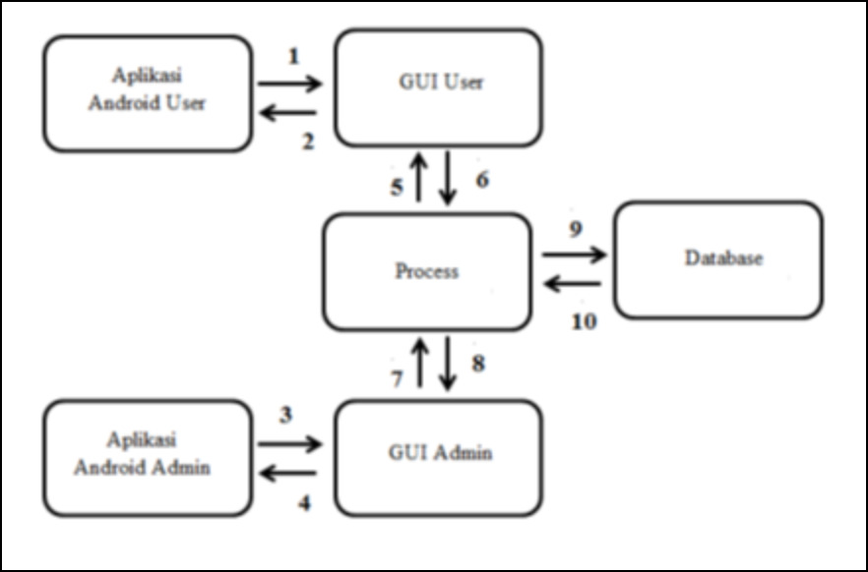

**Gambar1.2** Proses Sistem Lelang Dengan Metode CDM (gambar dari eriknya)

#### **Waterfall**

Dalam pengembangan perangkat pada penelitian ini menggunakan metodologi waterfall. Metodologi waterfall adalah suatu proses pengembangan perangkat lunak berurutan, di mana kemajuan dipandang sebagai terus mengalir ke bawah (seperti air terjun) melewati fase-fase perencanaan, pemodelan, implementasi (konstruksi), dan pengujian.

Model pengembangan software ini yang diperkenalkan oleh Winston Royce pada tahun 70-an ini merupakan model klasik yang sederhana dengan aliran sistem yang linier — keluaran dari tahap sebelumnya merupakan masukan untuk tahap berikutnya. Pengembangan dengan model ini adalah hasil adaptasi dari pengembangan perangkat keras, karena pada waktu itu belum terdapat metodologi pengembangan perangkat lunak yang lain. Proses pengembangan yang sangat terstruktur ini membuat potensi kerugian akibat kesalahan pada proses sebelumnya sangat besar dan acap kali mahal karena membengkaknya biaya pengembangan ulang. Berikut adalah gambar pengembangan perangkat lunak berurutan/ linear.

Berikut merupakan gambar dari tahapan-tahapan metode Waterfall

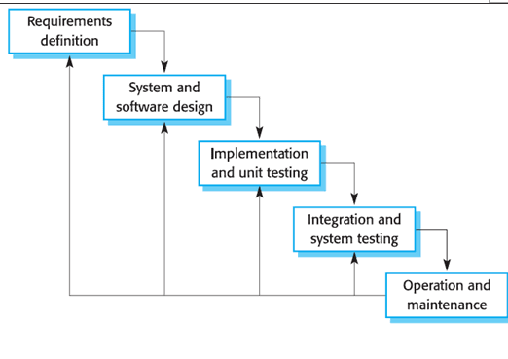

**Gambar 1.3** Metodologi Waterfall ([Meidianapujihastuti](https://meidianapuji.wordpress.com/author/meidianapujihastuti/),2017)

#### **RAD**

Metode Analisa pengembangan Aplikasi *Booking* dan *Review* pada Babershop Cabalerros menggunakan metode *System Development Life Cycle* (SDLC) model RAD. Perbedaan model Waterfall dan RAD (*Rapid Application Development*) adalah untuk model Waterfall tahapan - tahapannya tidak dapat berulang dan memerlukan biaya yang tidak sedikit karena waktu pengembangannya yang lama sedangkan model RAD (*Rapid Application Development*) tahapan - tahapannya dapat berulang dan memerlukan biaya yang tidak sedikit karena tim yang terbentuk lebih dari satu.

Tahapan metode RAD sebagai berikut:

1. Pemodelan Bisnis

Pemodelan yang dilakukan untuk memodelkan fungsi bisnis untuk mengetahui informasi apa saja yang harus dibuat, siapa yang harus membuat informasi itu, bagaimana alur informasi itu, proses apa saja yang terkait informasi itu.

1. Pemodelan Data

Memodelkan data apa saja yang dibutuhkan berdasarkan pemodelan bisnis dan mendefinisikan atribut-atributnya beserta relasinya dengan data-data yang lain. Tahapan ini penulis menggunakan Kamus Data.

1. Pemodelan Proses

Mengimplementasikan fungsi bisnis yang sudah didefinisikan terkait dengan pendefinisian data. Tahapan ini penulis menggunakan UML sebagai identifikasi proses bisnis.

1. Pembuatan Aplikasi

Mengimplementasikan pemodelan proses dan data menjadi program. Model RAD sangat menganjurkan pemakaian komponen yang sudah ada jika dimungkinkan. Tahapan ini penulis melakukan pemrograman aplikasi dengan bahasa pemrograman PHP, HTML, dan CSS sesuai dengan desain yang telah dibuat.

1. Pengujian

Menguji komponen-komponen yang dibuat. Tahapan ini dilakukan pengujian menggunakan blackbox testing untuk mengetahui apakah sudah bisa beroperasi dengan baik atau tidak

### **Metode Perancangan**

Metode perancangan yang digunakan dalam merancang Aplikasi lelang Indonesia Berbasis Android adalah *Unified Modeling Language* (UML) seperti *Use Case* Diagram, *Activity* Diagram dan *Sequance* Diagram dengan :

* 1. Mengumpulkan hasil analisis dan mengidentifikasikan permasalahan yang ada.
  2. Merancang Aplikasi Lelang Indonesia Berbasis Android dengan menggunakan:
     1. Kebutuhan proses bisnis (*Requirements)* yang ada.
     2. Pengguna yang terlibat (*Stakeholder*)*.*
     3. Proses bisnis yang akan dijalankan.
     4. Teknologi yang tersedia.
  3. Melakukan evaluasi berdasarkan perencanaan yang baru dengan metode yang terlebih dahulu digunakan.
  4. Memberikan saran dan kesimpulan berdasarkan hasil evaluasi yang dilakukan.

## **Sistematika Penulisan**

**BAB I PENDAHULUAN**

Bab ini membahas tentang hal-hal yang menjadi dasar dalam pembuatan laporan Tugas Akhir yang meliputi Latar Belakang Masalah, Perumusan Masalah, Batasan Masalah, Tujuan Penulisan, Metode Pengumpulan Data dan Sistematika Penulisan.

**BAB II LANDASAN TEORI**

Bab ini membahas tentang apa yang dilakukan dan hasil penelitian terdahulu dan teori-teori yang digunakan dalam pembuatan sistem dan berisi uraian definisi Sistem Informasi.

**BAB III ANALISA DAN PERANCANGAN SISTEM**

Bab ini menjelaskan mengenai gambaran umum sistem, cara kerja sistem, identifikasi masalah, diagram alur sistem, perancangan sistem dan desain input output.

**BAB IV IMPLEMENTASI DAN PEMBAHASAN**

Bab ini berisi hasil implementasi dan pembahasan dari sistem yang telah dibangun.

**BAB V PENUTUP**

Bab ini berisi kesimpulan dan saran yang didapat dari Penelitian untuk pengembangan kedepannya

# **BAB II LANDASAN TEORI**

## **Lelang**

Lelang atau Penjualan dimuka umum adalah suatu penjualan barang yang dilakukan didepan khalayak ramai dimana harga barang- barang yang ditawarkan kepada pembeli setiap saat semakin meningkat. Serangkaian kegiatan untuk menyediakan barang/jasa dengan cara menciptakan persaiangan yang sehat diantara penyedia barang/jasa yang setara dan memenuhi syarat, berdasarkan metode dan tata cara tertentu yang telah ditetapkan dan diikuti oleh pihakpihak yang terkait secara taat asas sehingga terpilih penyedia yang baik.

Lelang adalah penjualan barang secara terbuka untuk umum dengan penawaran harga secara tertulis dan lisan yang semakin meningkat atau menurun untuk mencapai harga tertinggi yang didahului dengan pengumuman lelang. Lelang konvensional biasanya diadakan oleh sebuah perusahaan yang bergerak dibidang jual beli barang lelang dimana proses lelang diadakan di sebuah tempat sehingga konsumen atau penawar bisa berdatangan untuk menjadi peserta dari lelang tersebut. Di Indonesia, terdapat lembaga yang terkait dengan proses lelang, diantaranya Kantor Pelayanan Kekayaan Negara dan Lelang (KPKNL) dan balai lelang baik milik pemerintah maupun swasta. (Andre, 2017)

## **Marketplace**

Marketplace adalah sebuah website atau aplikasi online yang memfasilitasi proses jual beli dari berbagai toko. Sebenarnya online marketplace memiliki konsep yang kurang lebih sama dengan pasar tradisional. Pada dasarnya, pemilik marketplace tidak bertanggung jawab atas barang-barang yang dijual karena tugas mereka adalah menyediakan tempat bagi para penjual yang ingin berjualan dan membantu mereka untuk bertemu pelanggan dan melakukan transaksi dengan lebih simpel dan mudah. Transaksinya sendiri memang diatur oleh marketplacenya. Kemudian setelah menerima pembayaran, penjual akan mengirim barang ke pembeli. Salah satu alasan mengapa marketplace terkenal adalah karena kemudahan dan kenyamanan dalam penggunaan. Banyak yang menggambarkan online marketplace seperti department store.

Marketplace (dalam bahasa Indonesia, pasar) adalah tempat bertemunya pembeli dan penjual untuk melakukan sebuah transaksi. Online marketplace sendiri merupakan sebuah platform untuk mempertemukan pembeli dan penjual secara daring. Online marketplace merupakan jenis e-commerce yang bersifat C2C (consumer to consumer), dimana proses transaksi terjadi antara sesama individu yang memiliki akun di online marketplace tersebut. Setiap individu dapat bertindak sebagai penjual dan pembeli. Penyedia servis online marketplace dalam hal ini hanya bertindak sebagai perantara antar individu. (Andre, 2017)

## **Android**

Android adalah sistem operasi yang khusus dirancang untuk smartphone dan tablet, Sistem Android ini memiliki basis Linux yang mana dijadikan sebagai pondasi dasar dari sistem operasi Android.

## **Concurrent Development Model**

Menurut (Roger S. Pressman, 2005) dalam bukunya yang berjudul “Software Engineering: A Practitioner’s Approach The 6th Edition.McGraw-Hill”. Concurrent Development Model (CDM) Adalah proses pengembangan yang pada dasarnya adalah rangkaian dari kegiatan teknis, tugas, dan hubungan saling terkait untuk merepresentasikan secara berulang-ulang dan element-element searah yang mengenai segala model proses yang concurrent.

## **Correlation Based Similarity**

*Correlation-based similarity* adalah sebuah teori yang dapat digunakan untuk menentukan bobot kemiripan antara 2 objek yang sedang dibandingkan dengan menghitung jarak kosinus vektor Xu dan Xy. Objek yang dimaksud dapat berupa pengguna atau *item*. Dalam kasus ini kemiripan yang dicari dengan *Correlation-based similarity* adalah pengguna. Pengguna akan memberikan *rating* pada *item – item. Rating* dapat berupa bagus, sedang, buruk, atau suka, biasa saja, tidak suka dan sejenisnya. Kemiripan pengguna – pengguna dapat dihitung dengan menggunakan rumus berikut : *Iuy*

*CV (u,v) =*

Keterangan :

*x =* vektor dari objek yang dirating oleh seorang pengguna

*I* = objek yang sudang di-*rating*

*r = rating*

## **Model Waterfall**

Menurut Pressman (2015 : 42), metode *waterfall* adalah model klasik yang bersifat sistematis, berurutan dalam membangun *software*. Nama model ini sebenarnya adalah *“Linear Sequential Model”*. Model ini sering disebut juga dengan *“classic life cycle”* atau metode waterfall. Model ini termasuk ke dalam model *generic* pada rekayasa perangkat lunak dan pertama kali diperkenalkan oleh Winston Royce sekitar tahun 1970 sehingga sering dianggap kuno, tetapi merupakan model yang paling banyak dipakai dalam *Software Engineering* (SE). Model ini melakukan pendekatan secara sistematis dan berurutan. Disebut dengan *waterfall* karena tahap demi tahap yang dilalui harus menunggu selesainya tahap sebelumnya dan berjalan berurutan.

Fase – fase dalam *Waterfall* *Model* menurut Pressman sebagai berikut :

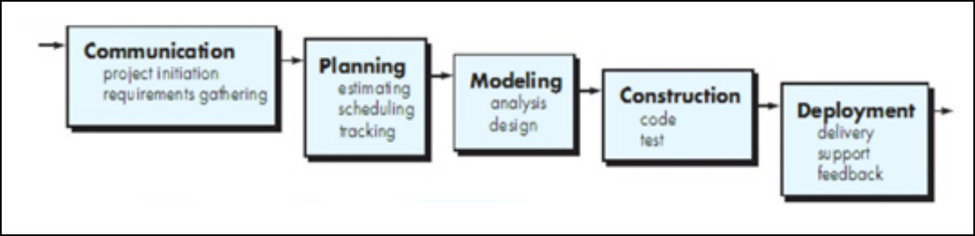

**Gambar 2.2** Ilustrasi Model *Waterfall (***Sumber** :Pressman, (2015 : 42))

1. ***Communication* (*Project Initiation & Requirements Gathering*)**

Sebelum memulai pekerjaan yang bersifat teknis, sangat diperlukan adanya komunikasi dengan *customer* demi memahami dan mencapai tujuan yang ingin dicapai. Hasil dari komunikasi tersebut adalah inisialisasi proyek, seperti menganalisis permasalahan yang dihadapi dan mengumpulkan data-data yang diperlukan, serta membantu mendefinisikan fitur dan fungsi *software*. Pengumpulan data-data tambahan bisa juga diambil dari jurnal, artikel dan internet.

1. ***Planning* (*Estimating, Scheduling, Tracking*)**

Tahap berikutnya adalah tahapan *Planning /* perencanaan yang menjelaskan tentang estimasi tugas-tugas teknis yang akan dilakukan, resiko-resiko yang dapat terjadi, sumber daya yang diperlukan dalam membuat sistem, produk kerja yang ingin dihasilkan, penjadwalan kerja yang akan dilaksanakan dan *tracking* proses pengerjaan sistem.

1. ***Modeling* (*Analysis & Design*)**

Tahapan ini adalah tahap perancangan dan permodelan arsitektur sistem yang berfokus pada perancangan struktur data, arsitektur *software*, tampilan *interface* dan algoritma program. Tujuannya untuk lebih memahami gambaran besar dari apa yang akan dikerjakan.

1. ***Construction* (*Code & Test*)**

Tahapan *Construction* ini merupakan proses penerjemahan bentuk desain menjadi kode atau bentuk/bahasa yang dapat dibaca oleh mesin. Setelah pengkodean selesai, dilakukan pengujian terhadap sistem dan juga kode yang sudah dibuat. Tujuannya untuk menemukan kesalahan yang mungkin terjadi untuk nantinya diperbaiki.

1. ***Deployment* (*Delivery, Support, Feedback*)**

Tahapan *Deployment* merupakan tahapan implementasi *software* ke *customer*, pemeliharaan *software* secara berkala, perbaikan *software*, evaluasi *software* dan pengembangan *software* berdasarkan umpan balik yang diberikan agar sistem dapat tetap berjalan dan berkembang sesuai dengan fungsinya. (Pressman, 2015:17)

Metode *waterfall* dianggap pendekatan yang lebih cocok digunakan untuk proyek pembuatan sistem baru dan juga pengembangan *software* dengan tingkat resiko yang kecil serta waktu pengembangan yang cukup lama. Tetapi salah satu kelemahan paling mendasar adalah menyamakan pengembangan *hardware* dan *software* dengan meniadakan perubahan saat pengembangan. Padahal, *error* diketahui saat *software* dijalankan dan perubahan-perubahan akan sering terjadi.

Keuntungan menggunakan metode *waterfall* adalah prosesnya lebih terstruktur, hal ini membuat kualitas *software* baik dan tetap terjaga. Dari sisi *user* juga lebih menguntungkan, karena dapat merencanakan dan menyiapkan kebutuhan data dan proses yang diperlukan sejak awal. Penjadwalan juga menjadi lebih menentu, karena jadwal setiap proses dapat ditentukan secara pasti. Sehingga dapat dilihat jelas target penyelesaian pengembangan program. Dengan adanya urutan yang pasti, dapat dilihat pula perkembangan untuk setiap tahap secara pasti. Dari sisi lain, model ini merupakan jenis model yang bersifat dokumen lengkap sehingga proses pemeliharaan dapat dilakukan dengan mudah.

Kelemahan menggunakan metode *waterfall* adalah bersifat kaku, sehingga sulit melakukan perubahan di tengah proses. Jika terdapat kekurangan proses/prosedur dari tahap sebelumnya, maka tahapan pengembangan harus dilakukan mulai dari awal lagi. Hal ini akan memakan waktu yang lebih lama. Karena jika proses sebelumnya belum selesai sampai akhir, maka proses selanjutnya juga tidak dapat berjalan. Oleh karena itu, jika terdapat kekurangan dalam permintaan *user* maka proses pengembangan harus dimulai kembali dari awal. Karena itu, dapat dikatakan proses pengembangan *software* dengan metode *waterfall* bersifat lambat.

Kelemahan lainnya menggunakan metode *waterfall* adalah membutuhkan daftar kebutuhan yang lengkap sejak awal. Tetapi, biasanya jarang sekali *customer* yang dapat memenuhi itu. Untuk menghindari pengulangan tahap dari awal, *user* harus memberikan seluruh prosedur, data dan laporan yang diinginkan mulai dari tahap awal pengembangan. Tetapi pada banyak kondisi, *user* sering melakukan permintaan di tahap pertengahan pengembangan sistem. Dengan metode ini, maka *development* harus dilakukan mulai lagi dari tahap awal. Karena *development* disesuaikan dengan desain hasil *user* pada saat tahap pengembangan awal. Di sisi lain, *user* tidak dapat mencoba sistem sebelum sistem benar-benar selesai. Selain itu, kinerja personil menjadi kurang optimal karena terdapat proses menunggu suatu tahap selesai terlebih dahulu. Oleh karena itu, seringkali diperlukan personil yang *“multi-skilled”* sehingga minimal dapat membantu pengerjaan untuk tahapan berikutnya. (Pressman, 2015:42-43)

## ***Unified Modelling Language (UML)***

*Unified Modeling Language* (*UML*) merupakan sistem arsitektur yang bekerja dalam *OOAD* (*Object-Oriented Analysis/Design*) dengan satu bahasa yang konsisten untuk menentukan, visualisasi, mengkontruksi, dan mendokumentasikan *artifact* (sepotong informasi yang digunakan atau dihasilkan dalam suatu proses rekayasa *software*, dapat berupa model, *deskripsi*, atau *software*) yang terdapat dalam sistem *software.* (Fowler, 2015)

*UML* merupakan bahasa pemodelan yang paling sukses dari tiga metode OO yang telah ada sebelumnya, yaitu *Booch, OMT* (*Object Modeling Technique*), dan *OOSE* (*Object-Oriented Software Engineering*). (Munawar. 2015)

Dengan adanya *UML*, diharapkan dapat mengurangi kekacauan dalam bahasa pemodelan yang selama ini terjadi dalam lingkungan industri. *UML* diharapkan juga dapat menjawab masalah penotasian dan mekanisme tukar menukar model yang terjadi selama ini. (Nugroho, 2013)

Tujuan *UML* diantaranya adalah:

1. Memberikan model yang siap pakai, bahasa pemodelan *visual* yang *ekspresif* untuk mengembangkan dan saling menukar model dengan mudah dan dimengerti secara umum.
2. Memberikan bahasa pemodelan yang bebas dari berbagai Bahasa pemrograman dan proses rekayasa.
3. Menyatukan praktek-praktek terbaik yang terdapat dalam pemodelan
4. ***Use Case Diagram***

*Use case diagram* adalah rangkaian/uraian sekelompok yang saling terkait dan membentuk sistem secara teratur yang dilakukan atau diawasi oleh sebuah aktor. Berikut pengertian *use case diagram*. *Use Case* Diagram merupakan rangkaian tindakan yang dilakukan oleh sistem, aktor mewakili *user* atau sistem lain yang berinteraksi dengan sistem yang dimodelkan. (Connolly, 2010)

**Tabel 2. 1** Tipe Relasi pada Use Case Diagram

|  |  |  |  |
| --- | --- | --- | --- |
| **NO** | **GAMBAR** | **NAMA** | **KETERANGAN** |
| 1 |  | *Actor* | Menspesifikasikan himpuan peran yang pengguna mainkan ketika berinteraksi dengan *use case*. |
| 2 |  | *Dependency* | Hubungan dimana perubahan yang terjadi pada suatu elemen mandiri *(independent)* akan mempengaruhi elemen yang bergantung padanya elemen yang tidak mandiri (*independent*). |
| 3 |  | *Generalization* | Hubungan dimana objek anak (*descendent*) berbagi perilaku dan struktur data dari objek yang ada di atasnya objek induk (*ancestor*). |
| 4 |  | *Include* | Menspesifikasikan bahwa *use case* sumber secara *eksplisit*. |
| 5 |  | *Extend* | Menspesifikasikan bahwa *use case* target memperluas perilaku dari *use case* sumber pada suatu titik yang diberikan. |
| 6 |  | *Association* | Apa yang menghubungkan antara objek satu dengan objek lainnya. |
| 7 |  | *System* | Menspesifikasikan paket yang menampilkan sistem secara terbatas. |
| 8 |  | *Use Case* | *Deskripsi* dari urutan aksi-aksi yang ditampilkan sistem yang menghasilkan suatu hasil yang terukur bagi suatu aktor |
| 9 |  | *Collaboration* | Interaksi aturan-aturan dan elemen lain yang bekerja sama untuk menyediakan prilaku yang lebih besar dari jumlah dan elemen-elemennya (sinergi). |
| 10 |  | *Note* | Elemen fisik yang eksis saat aplikasi dijalankan dan mencerminkan suatu sumber daya komputasi |

*(*Connolly, 2010*)*

1. ***Activity* Diagram**

*Activity* Diagram atau Diagram Aktivitas adalah teknik untuk mendeskripsikan logika prosedural, proses bisnis dan aliran kerja dalam banyak kasus. Diagram aktivitas mempunyai peran seperti halnya *flowchart*, akan tetapi perbedaannya dengan *flowchart* adalah diagram aktivitas bisa mendukung perilaku paralel sedangkan *flowchart* tidak bisa. Sebuah *activity diagram* memiliki: (Connolly, 2010)

Tabel 2. 2Tipe Relasi pada *Activity Diagram*

|  |  |
| --- | --- |
| **Simbol** | **Penjelasan** |
|  | *Initial State*  Mempresentasikan dimulainya alur kerja suatu sistem dalam *activity diagram*. |
| Action State | *Action State*  Sebuah *state* yang menggambarkan eksekusi dari aksi *atomic*. |
| ► | *Transition Between Activities*  Mengidentifikasikan bahwa suatu objek dari *state* pertama akan menampilkan aksi-aksi tertentu dan memasuki *state* kedua ketika peristiwa terjadi pergerakan dari aksi ke aksi lainnya. |
|  | *Decision Point*  Menentukan kapan alur dalam aktivitas menjadi bercabang. |
|  | *Fork*  Adanya percabangan paralel dari aktivitas |
|  | *Final State*  Mempresentasikan bahwa telah diakhirinya alur suatu sistem dalam *activity diagram.* |

*(*Connolly, 2010*)*

1. ***Sequence Diagram***

Merupakan diagram yang menunjukkan aliran fungsionalitas dalam *use case*. *Sequence* adalah satu dari dua interaksi diagram yang mengilustrasikan objek-objek yang berhubungan dengan *use case* dan *message* atau pesan-pesannya. Komponen utama *sequence* diagram terdiri atas objek yang dituliskan dengan kotak segiempat bernama. *Message* diwakili oleh garis dengan tanda panah dan waktu yang ditunjukkan dengan progress *vertical.* (Connolly, 2010)

**Tabel 2. 3**Tipe Relasi pada *Sequance Diagram*

|  |  |  |
| --- | --- | --- |
| **Simbol** | **Nama Elemen** | **Keterangan** |
|  | Objek | * Komponen yang menjadikan sebuah objek dalam membuat diagram |
|  | *Stimulus* | * Untuk menandakan hubungan komunikasi antar objek |
|  | *Self Stimulus* | * Fungsi sama dengan *Stimulus,* tetapi pesan yang disampaikan dikirimkan untuk objek itu sendiri |
|  | *Focus Control* | * Sebagai tempat untuk hasil *input* atau *output* dari sebuah proses yang dilakukan oleh objek ataupun aktor yang ada dalam sistem |
| *(*Connolly, 2010*)* |  |  |

***Class* Diagram**

Diagram kelas atau *Class diagram* sangat membantu dalam visualisasi struktur kelas dari suatu sistem. Hal ini disebabkan karena *class* adalah deskripsi kelompok obyek-obyek dengan *property*, operasi dan relasi yang sama.Disamping itu diagram kelas bisa memberikan pandangan global atas sebuah sistem. Hal tersebut tercermin dari *class-class* yang ada dan relasinya satu dengan lainnya. Itulah sebabnya diagram kelas menjadi diagram yang paling popular di *UML*. (Connolly, 2010)

**Tabel 2. 4**Tipe Relasi pada *Class Diagram*

|  |  |  |
| --- | --- | --- |
| **Simbol** | **Nama Elemen** | **Keterangan** |
|  | Kelas | * Simbol untuk membangun sebuah pemrograman dengan objek * Terdiri 3 bagian, bagian **atas** adalah nama kelas, bagian **tengah** adalah atribut, dan bagian **bawah** adalah metode dari kelas tersebut |
|  | Garis Asosiasi | * Simbol yang menggambarkan adanya hubungan antara satu kelas dengan kelas lainnya |
|  | Generalisasi | * Simbol yang menandakan adanya generalisasi dari kelas input untuk menghasilkan data yang dibutuhkan |

*(*Connolly, 2010*)*

*Unified Modeling Language (UML*) adalah bahasa pemodelan umum yang digunakan untuk melakukan spesifikasi, visualisasi, konstruksi dan dokumentasi artifak dari software system. UML bukanlah sebuah standar proses pengembangan dalam metode pengembangan sistem tertentu, namun pada umumnya UML dipakai dalam memodelkan sistem yang dibangun berbasiskan objek.

## **XAMPP**

XAMPP merupakan perangkat lunak yang dikembangkan dari LAMP yang terdiri dari beberapa perangkat lunak seperti (*Linux, Apache, MySQL, PHP, dan PERL*) sebagai *project non profit* yang dikembangkan oleh *Apache Friends*. *Apache Friends* sendiri terdiri dari Tim Inti (*Core Team*), Tim Pengembang (*Development Team*) dan Tim Dukungan (*Support Tim*) yang didirikan Kai Oswalad Seidler dan Kay Vogelgesang pada tahun 2002. Project ini berguna untuk mempromosikan penggunaan Apache *web* *browser*.

XAMPP merupakan singkatan dari masing-masing huruf yang memiliki makna tersendiri, makna dari masing-masing huruf tersebut adalah:

* **X**

X, sebagai program yang paling banyak dijalankan pada sistem operasi, baik pada *windows, Linux, Mac, OS* ataupun *Solaris*.

* **A**

*Apache*, sebagai aplikasi *web server*, yang mana bertugas dalam menghasilkan halaman *web* yang benar kepada *user* melalui kode PHP yang telah dituliskan pada halaman *web*.

* **M**

MySQL, merupakan aplikasi *database server* yang dapat berguna untuk menambahkan, menghapus, dan mengubah data yang ada pada *database*. SQL kepanjanan dari *Structured Query Language* yaitu sebagai bahasa yang terstruktur dalam mengolah *database*.

* **P**

PHP, merupakan bahasa pemrograman yang biasa digunakan untuk membuat *web* yang bersifat *server side*.

* **P**

*Perl*, yaitu bahasa pemrograman.

Jadi kalau digabung XAMPP itu singkatan dari X, *Apache*, MySQL, PHP dan *Perl*. XAMPP tersedia untuk sistem operasi *Microsoft Windows, Linux, Sun Solaris* dan *Mac OS*.

XAMPP adalah paket program *web* lengkap yang dapat Anda pakai untuk belajar pemrograman *web*, khususnya PHP dan MySQL. (Nugroho, 2013)

XAMPP adalah perangkat lunak *opensource* yang diunggah secara gratis dan bisa dijalankan di semua semua operasi seperti *windows, linux, solaris,* dan *mac*. (Buana, 2014)

## **MySQL**

MySQL diciptakan di Negara Swedia oleh perusahaan MySQL AB adapun masing-masing nama yang berjasa dalam menciptakan MySQL adalah David Axmark, Allan Lasson, dan Michael “*monty*” Widenius. Perangkat lunak ini tersebar luas secara garis besar karena memiliki lisensi *GNU General Public License****.*** Sampai sekarang, tercatat ada beberapa bahasa pemrograman yang popular yang bisa bersingkronisasi dengan MySQL, seperti C<, C++, C#, bahasa pemrograman eiffel, bahasa pemrograman *Smaltalk*, bahasa pemrograman *java*, bahasa pemrograman *lisp*, *perl*, PHP, bahasa pemrograman *phiton*, *ruby*, *REALbasic*, dan Tcl. (Adelheid, 2012).

*MySQL* adalah *Relational Database Management* (*RDBMS*) yang didistribusikan secara gratis dibawah lisensi *General Public License* (*GPL*). Dimana setiap orang bebas untuk menggunakan *MySQL*, namun tidak boleh dijadikan produk turunan yang bersifat *closed source* atau komersial.Saat ini *MySQL* merupakan *software databas*e yang memegang kendali terbesar pada aplikasi *database* berbasis *web*. Arsitektur *database*nya sangat cocok bekerja pada lingkungan tersebut, didukung kemampuannya dalam berinteraksi dengan berbagai bahasa *programmer*an *side-server* seperti  *PHP*, *ASP*, *CGI* dan *JSP* (Prasetyo, 2003).

MySQL Merupakan *database* *server* yang paling sering digunakan dalam pemograman PHP. MySQL digunakan untuk menyimpan data dalam *database* dan memanipulasi data-data yang diperlukan. Manipulasi data tersebut berupa menambah, mengubah, dan menghapus data yang berada dalam *database*. (Buana, 2014)

Berdasarkan pengertian yang ada diatas dapat penulis simpulkan bahwa pengertian *MySQL* adalah sebuah *server* basis data yang digunakan untuk membangun basis data pada aplikasi-aplikasi yang didukung oleh basis data.

## **PHPMyAdmin**

Menurut Rozaq. A, Lestari (2015), PHPMyAdmin adalah perangkat lunak yang bebas ditulis dalam bahasa pemrograman PHP yang digunakan untuk menangani administrasi MYSQL melaui Jejaring jagat Jembar (World Wide Web). PHPMyAdmin mendukung berbagai operasi MySQL, diantaranya (mengolah basis data, tabel-tabel, bidang (fields), relasi (relation), indeks, pengguna (users), perjanjian (permissions), dan lain-lain.

Perbedaan PHPMyAdmin dengan MySQL terletak pada fungsi. PhpMyAdmin merupakan alat untuk memudahkan dalam mengoperasikan database MySQL, sedangkan MySQL adalah database tempat penyimpanan data. Phpmyadmin sendiri digunakan sebagai alat untuk mengolah/ mengatur data pada MySQL. (Rahmawati, 2017)

## **PHP**

PHP adalahbahasa pemrograman script server-side yang di desain untuk pengembangan web. Selain itu, PHP juga bisa digunakan sebagai bahasa pemrograman umum*.* PHP di kembangkan pada tahun 1995 oleh Rasmus Lerdorf, dan sekarang dikelola oleh The PHP Group.

“PHP (Hypertext Preprocessor) adalah bahasa server-side-scripting yang menyatu dengan HTML untuk membuat halaman web yang dinamis”. Dengan menggunakan program PHP, sebuah website akan lebih interaktif dan *dinamis*.

Adapun kelebihan-kelebihan dari PHP yaitu:

1. Banyaknya *web server* yang mendukung bahasa pemerograman PHP sehingga konfigurasinya semakin mudah. Beberapa *web server* misalnya Apache, IIS, Xitami, dan Lain-Lain.
2. Pengembangan bahasa pemerograman PHP tergolong lebih mudah, karena banyak *developer* yang membantu mengembangkannya maupun menggunakannya.
3. *Relatif* mudah untuk dipahami, karena sekarang ini banyak sekali tersebar materi-materi/*referensi* untuk mempelajari PHP.
4. Bahasa pemerograman PHP juga dapat di sisipkan kedalam HTML.
5. Cocok digunakan untuk pemerograman *web* dinamis, walau bisa juga untuk membuat program komputer lainnya.
6. PHP merupakan bahasa pemerograman bersifat *Open Source*, sehingga dapat di gunakan di banyak sistem operasi komputer dan tentunya gratis.

## **Internet**

Jaringan antar komputer yang saling berkaitan secara terus menerus baik melalui *email, transmisi file*, dan komunikasi dua arah antar individu atau kelompok. *Internet* atau *international network* merupakan rangkaian jaringan terbesar didunia dimana semua jaringan yang berada pada semua organisasi dihubungkan dengan suatu jaringan terbesar sehingga dapat saling berkomunikasi. (Mulyanto, 2009)

Menurut (Sibero, 2013), *Internet* (*interconnected network*) adalah jaringan komputer yang menghubungkan antar jaringan secara *global*, *internet* dapat juga disebut jaringan dalam suatu jaringan yang luas.

Sedangkan Menurut (Afrianto, 2011), *Internet* merupakan kependekan dari kata “*Internetwork*”, yang berarti rangkaian komputer yang terhubung menjadi beberapa rangkaian jaringan. Berdasarkan pendapat yang dikemukanan dapat disimpulkan bahwa, *Internet* adalah suatu rangkaian atau jaringan komputer yang menghubungkan jaringan komputer dalam suatu jaringan yang luas.

# **BAB III ANALISIS DAN PERANCANGAN SISTEM**



## **Metode Pengembangan Sistem**

Metodelogi yang digunakan untuk membangun system ini adalah metode *Concurrent Development Model*. Metode ini merupakan pengembangan yang pada dasarnya adalah rangkaian dari kegiatan teknis, tugas, dan hubungan saling terkait untuk merepresentasikan secara berulang-ulang dan element-element searah yang mengenai segala model proses yang concurrent*.*

Pengembangan Concurrent development model terjadi seiring dengan analisis yang dilakukan terhadap pengembangan model lainnya seperti model Inkremental,waterfall, dll. Di mana pada model Concurrent Development Model ini waktu yangdiperlukan untuk membawa produk ke pasar relatif lebih singkat. Concurrent Development Model Mirip Spiral model, biasa digunakan dalam pengembanganaplikasi client / server.

## **Analisis sistem**

### **Analisis sistem Berjalan**

Sistem pelelangan pada Indonesia Art yang sedang berjalan saat ini tergolong konvensional bidder (pembeli) dan pelelang harus datang langsung ke tempat lelang yang diselengarakan lalu bidder melakukan penawaran.

### **Analisis Kebutuhan Non Fungsional**

Analisis kebutuhan non-fungsional menggambarkan kebutuhan sistem yang berfokus pada sifat-sifat perilaku yang dimiliki oleh sistem seperti kebutuhan perangkat lunak, perangkat keras, serta sistem pengguna (user) sebagai substansi analisis kekurangan dan perlu diperhatikan. bertemu dalam desain sistem yang akan diterapkan.

### **Analisis Kebutuhan Perangkat Lunak**

Analisis perangkat lunak terdiri dari spesifikasi minimum perangkat lunak yang digunakan dalam membangun dan menerapkan sistem ini adalah sebagai berikut:

1. Sistem Operasi Windows 7/102.
2. XAMPP.
3. Menangkan 32.1.6.7
4. Google Chrome.
5. Sublime Text 3
6. Android Studio

### **Analisis kebutuhan perangkat keras**

Berikut ini adalah spesifikasi perangkat keras minimum yang mendukung tindakan pencarian obat dengan benar, yaitu :

1. Prosesor: Capasitas Minimum 2,0 GHZ
2. Memori: Minimum 512 MB
3. VGA: Kecepatan Minimum 32 MB
4. Hardisk: Minimum Kapasitas 20 GB

## **Analisis Perancangan**

### **Prosedur Sistem Baru**

Prosedur dari Aplikasi yang dirancang adalah user baik admin, bidder ataupu penjual harus melalui proses login terlebih dahulu , lalu aplikasi akan menampilkan dashboard dari masing – masing aktor tersebut. Admin dapat menginput data admin, bidder , dan penjual. Setelah itu admin memantau dan mengelola pelelangan yang sedang berlangsung. Sedangkan penjual dapat menginput data produk, Mengubah data profil, dan mengelola data transaksi yang masuk. Bidder (Penawar) dapat melihat semua produk yang sedang dilelang dan melakukan penawaran pada produk yang diinginkan, jika bidder menang maka harus langsung melakukan transaksi. Berikut ini adalah alur dari sistem yang di rancang Pada web seperti pada gambar 3.1

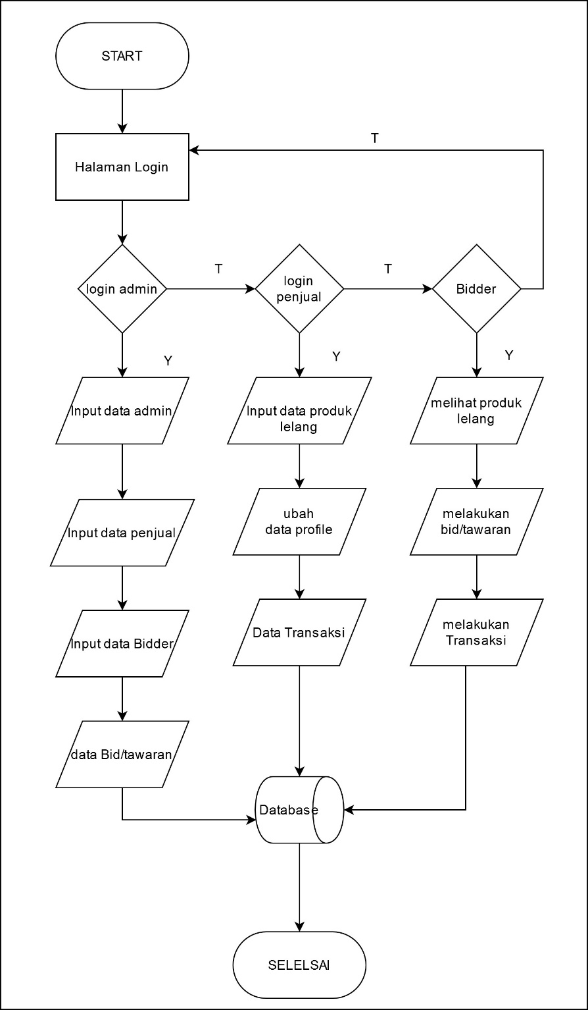

Gambar 3. 1 Flowchart Web

Sedangkan Prosedur sistem yang dirancang pada Aplikasi Android adalah dikhususkan untuk pengguna yaitu penjual dan bidder. Bidder ataupu penjual harus melalui proses login terlebih dahulu , lalu aplikasi akan menampilkan menu – menu yang terdapat di android. Setelah berhasil login Pengguna dapat melihat data produk lelang yang sedang berlangsung, menginput data produk lelang, mengubah data profil , melakukan penawaran dan melakukan transaksi. Semua hal tersebut dapat dilakukan oleh bidder maupun penjual.

a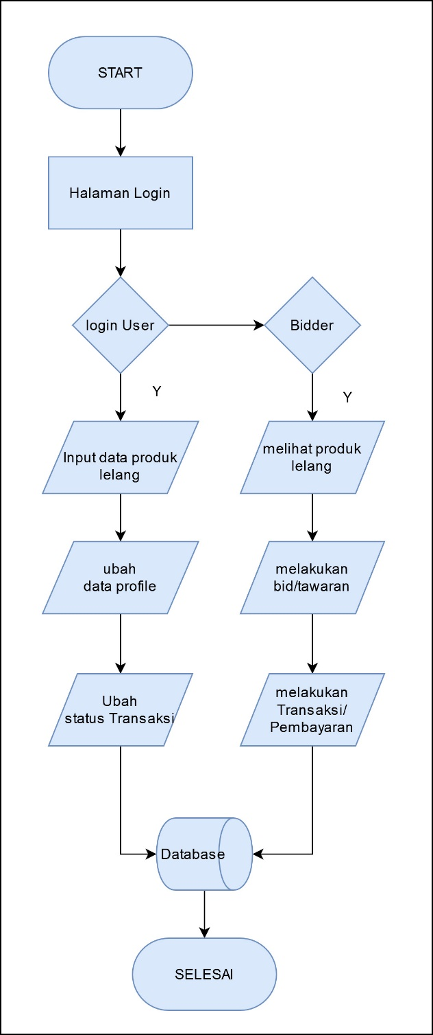

Gambar 3. 2 Flowchart Android

### **Usecase Diagram**

Berdasarkan kebutuhan fungsional yang sudah dirumuskan, maka dibuatlah *use case diagram* yang menggambarkan hubungan antara aktor dengan masing-masing kebutuhan. Terdapat dua aktor *Use case diagram* dari perancangan sistem tersebut digambarkan pada gambar berikut :

Pada Usecase Diagram ini menjelaskan bahwa admin dapat mengelola data admin, data user, mengelola data produk, mengelola data transaksi, dan melihat data bid. Berikut usecase diagram admin seperti pada gambar 3.3

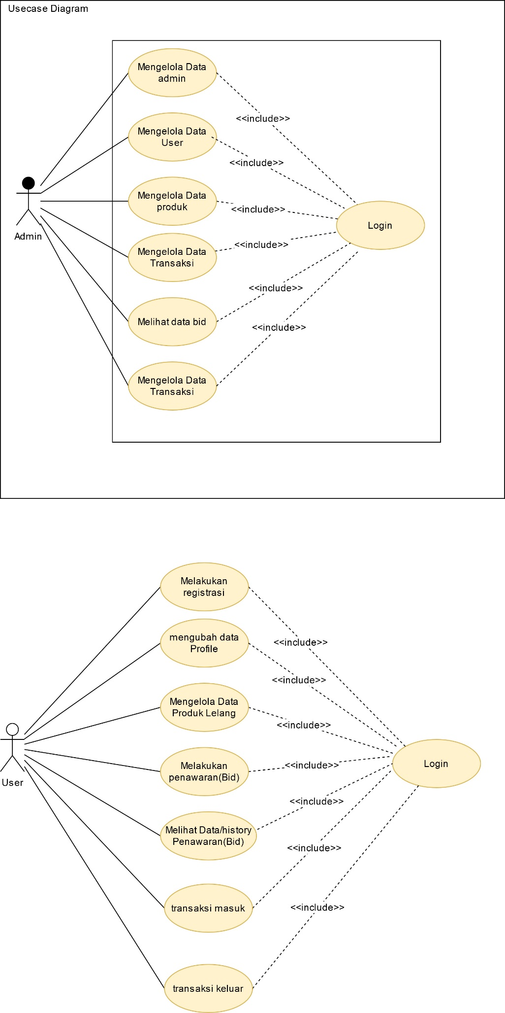

**Gambar 3. 3** Usecase Diagram – Admin

Pada Usecase Diagram ini menjelaskan bahwa *User* (Pengguna) dapat melakukan registrasi, mengubah profile, mengelola data produk, melakukan penawaran, melihat histrory bid, dan transaksi yang pernah dilakukan. Berikut Usecase Diagram User seperti pada gambar 3.4

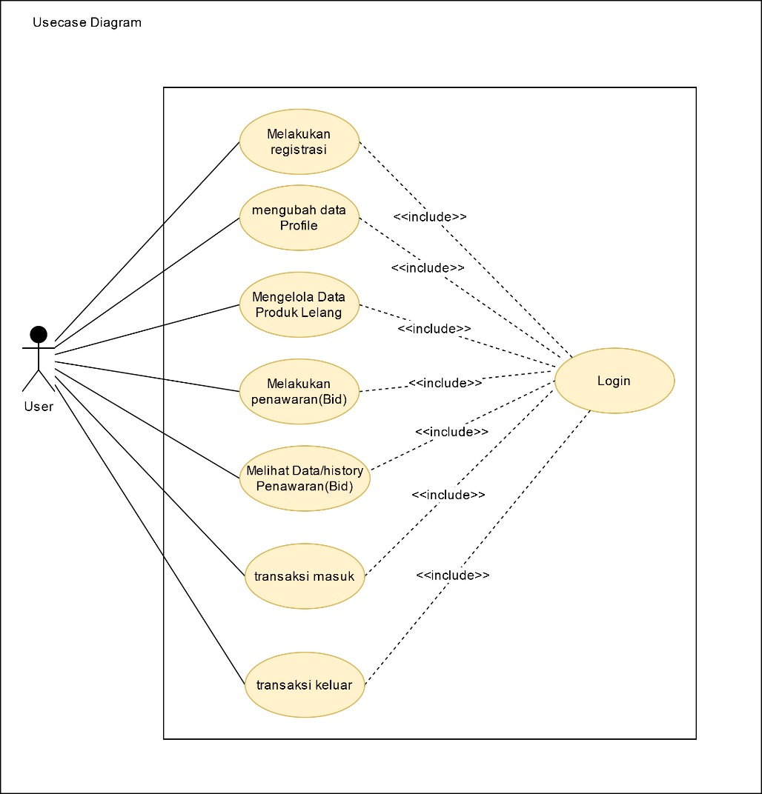

**Gambar 3. 4** Usecase Diagram – User

### **Activity Diagram**

*Activity diagram* merupakan gambaran alur aktivitas pengguna terhadap sistem. Dengan adanya *activity diagram* dapat diketahui detail interaksi yang terjadi pada UseCase Diagram. Berikut ini adalah Activity Diagram dari aktor admin seperti gambar 3.5

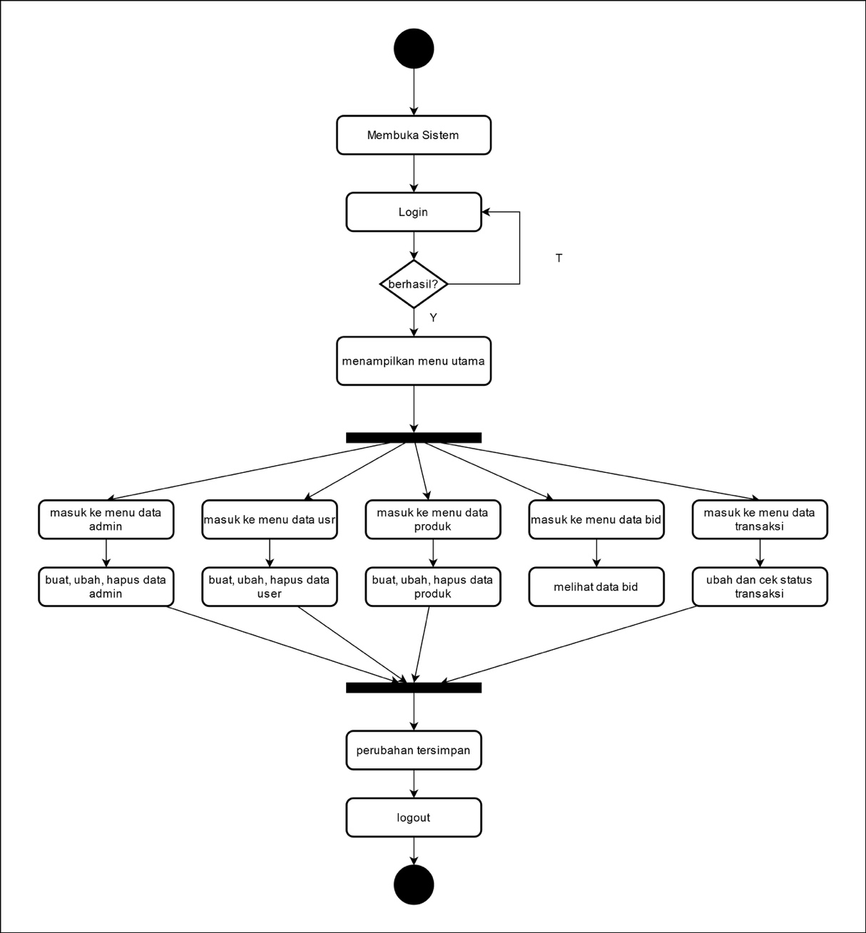

Gambar 3. 5 Activity Diagram – Admin

*Activity diagram* merupakan gambaran alur aktivitas pengguna terhadap sistem. Dengan adanya *activity diagram* dapat diketahui detail interaksi yang terjadi pada UseCase Diagram. Berikut ini adalah Activity Diagram dari aktor pengguna seperti gambar 3.6

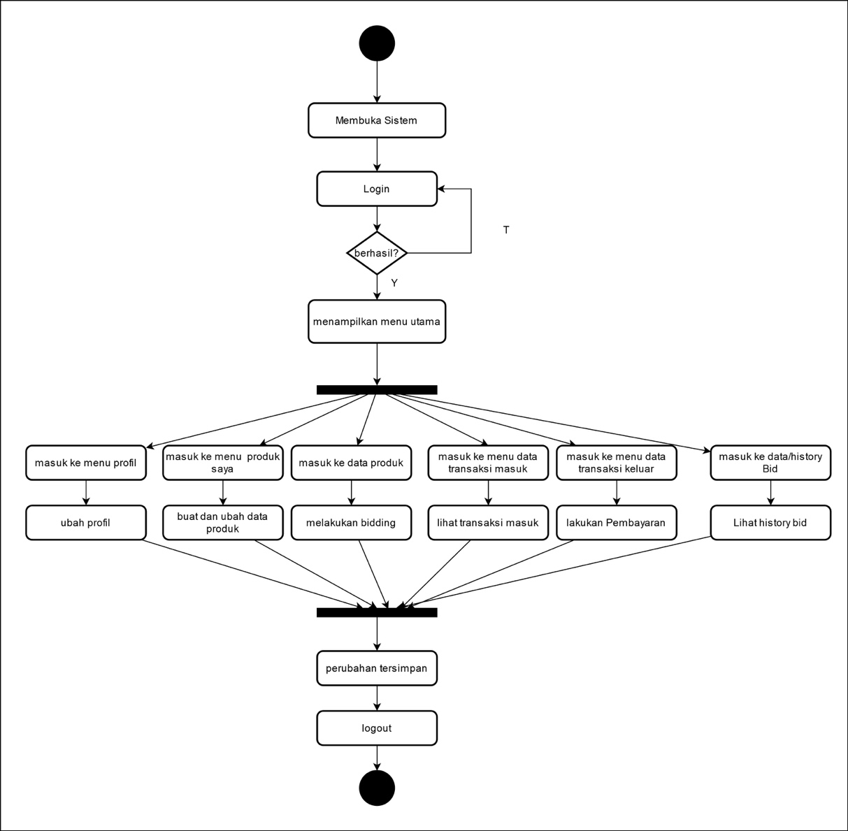

Gambar 3. 6 Activity Diagram - User

## **Rancangan Database**

### Tabel Admin

Nama Tabel : tbl_admin

Tabel 3. 1 Struktur Tabel Admin

|  |  |  |  |
| --- | --- | --- | --- |
| NO | Nama Field | Type | Keterangan |
| 1 | Id_admin | Integer(11) | Primery key |
| 2 | Nama | Varchar(255) |  |
| 3 | Username | Varchar(255) |  |
| 4 | password | Varchar(255) |  |
| 5 | status | Enum |  |

### Tabel User

Nama Tabel : tbl_user

Tabel 3. 2 Struktur Tabel User

|  |  |  |  |
| --- | --- | --- | --- |
| NO | Nama Field | Type | Keterangan |
| 1 | Id_user | Integer(11) | Primery key |
| 2 | Nama | Varchar(255) |  |
| 3 | Username | Varchar(255) |  |
| 4 | password | Varchar(255) |  |
| 5 | alamat | Text |  |
| 6 | Email | Varchar(255) |  |
| 7 | Telp | Varchar(255) |  |
| 8 | Foto | Varchar(255) |  |
| 9 | status | Enum |  |

### Tabel Produk Lelang

Nama Tabel : tbl_lelang

Tabel 3. 3 struktur Tabel Produk Lelang

|  |  |  |  |
| --- | --- | --- | --- |
| NO | Nama Field | Type | Keterangan |
| 1 | Id_lelang | Integer(11) | Primery key |
| 2 | Id_user | integer | Foreign key |
| 3 | Nama_barang | Varchar(255) |  |
| 4 | Kategori | Varchar(255) |  |
| 5 | Deskripsi | Text |  |
| 6 | Start_bid | Varchar(255) |  |
| 7 | Kelipatan_bid | Varchar(255) |  |
| 8 | Waktu_mulai | Datetime |  |
| 9 | Waktu_selesai | Datetime |  |
| 10 | pemenang | Varchar(255) |  |

### Tabel Bid

Nama Tabel : tbl_bid

Tabel 3. 4 struktur tabel bid

|  |  |  |  |
| --- | --- | --- | --- |
| NO | Nama Field | Type | Keterangan |
| 1 | Id_bid | Integer(11) | Primery key |
| 2 | Id_lelang | Integer(11) | Foreign Key |
| 3 | Id_user | Integer(11) | Foreign Key |
| 4 | Tawaran | Varchar(255) |  |
| 5 | Waktu_bid | Datetime |  |

### Tabel Transaksi Keluar

Nama Tabel : tbl_transaksi_keluar

Tabel 3. 5 Struktur Tabel Transaksi Keluar

|  |  |  |  |
| --- | --- | --- | --- |
| NO | Nama Field | Type | Keterangan |
| 1 | Id_transaksi_keluar | Integer(11) | Primery key |
| 2 | Id_user | integer | Foreign key |
| 3 | Id_lelang | Varchar(255) |  |
| 4 | Kode_transaksi | Varchar(255) |  |
| 5 | Tanggal_transaksi | Text |  |
| 6 | Pemenang | Varchar(255) |  |
| 7 | Tawaran | Varchar(255) |  |
| 8 | Status_pembayaran | Datetime |  |
| 9 | Status_transaksi | Datetime |  |

### Tabel Transaksi Masuk

Nama Tabel : tbl_transaksi_masuk

Tabel 3. 6 Struktur Tabel Transaksi Masuk

|  |  |  |  |
| --- | --- | --- | --- |
| NO | Nama Field | Type | Keterangan |
| 1 | Id_transaksi_masuk | Integer(11) | Primery key |
| 2 | Id_user | integer | Foreign key |
| 3 | Id_lelang | Varchar(255) |  |
| 4 | Kode_transaksi | Varchar(255) |  |
| 5 | Tanggal_transaksi | Text |  |
| 6 | Pemenang | Varchar(255) |  |
| 7 | Tawaran | Varchar(255) |  |
| 8 | Status_pembayaran | Datetime |  |
| 9 | Status_transaksi | Datetime |  |

## **Diagram Relasi**

Berikut adalah rancangan tabel yang berbentuk gambaran dari struktur sistem dari segi pendefinisian kelas-kelas yang akan dibuat untuk membangun sistem ini yang terdapat pada gambar berikut :

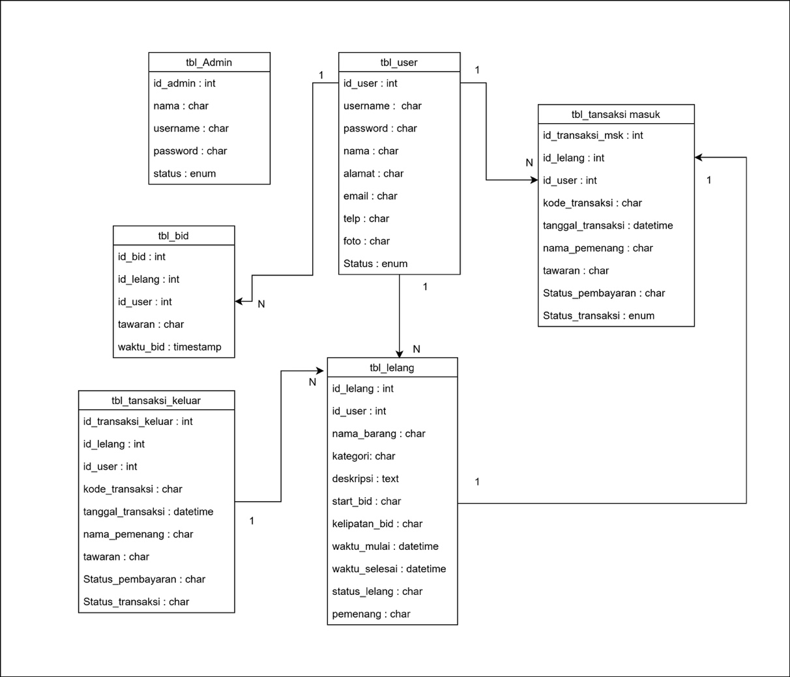

Gambar 3. 7 Class Diagaram

## **Rancangan antar Muka**

### **Rancangan Antar muka web**

#### **Halaman Login Admin**

Halaman login merupakan halaman yang pertama kali muncul pada saat User membuka sistem. Untuk mengakses sistem user harus melakukan login terlebih dahulu dengan memasukkan username dan password. Berikut adalah tampilan desain aplikasi dari halaman login.

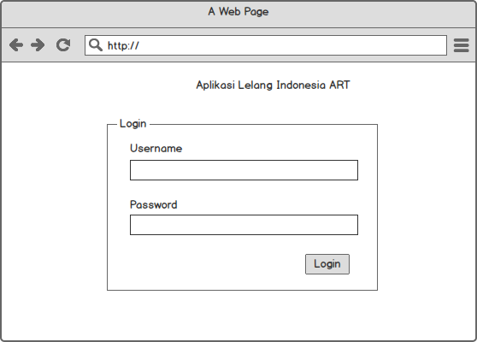

Gambar 3. 8 Rancangan Interface Halaman Login Web

#### **Halaman Dashboard**

Halaman login merupakan halaman yang pertama kali muncul pada saat admin membuka sistem. Untuk mengakses sistem admin harus melakukan login terlebih dahulu dengan memasukkan username dan password. Berikut adalah tampilan desain dari halaman Dashboard.

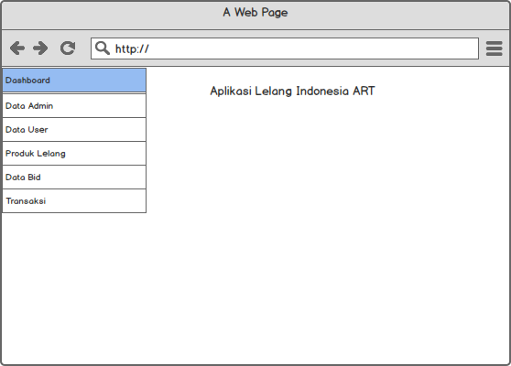

Gambar 3. 9 Dashboard - Admin

#### **Halaman Data Admin**

Halaman Data Admin merupakan halaman yang menampilkan data admin. Di halaman ini admin dapat melakukan tambah data, edit data dan hapus data admin. Berikut adalah tampilan desain aplikasi dari halaman admin:

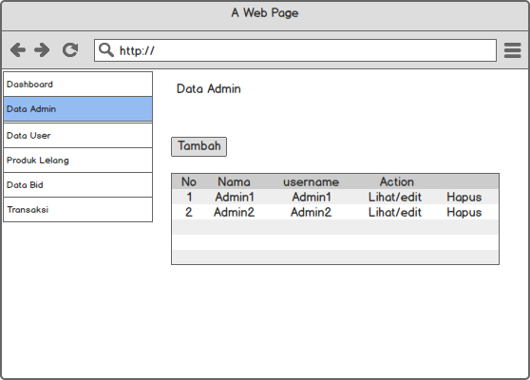

Gambar 3. 10 Halaman data admin - Admin

#### **Halaman Data User**

Halaman Data User merupakan halaman yang menampilkan data user. Di halaman ini dapat melakukan tambah data, edit data dan hapus data user. Berikut adalah tampilan desain aplikasi dari halaman data user.

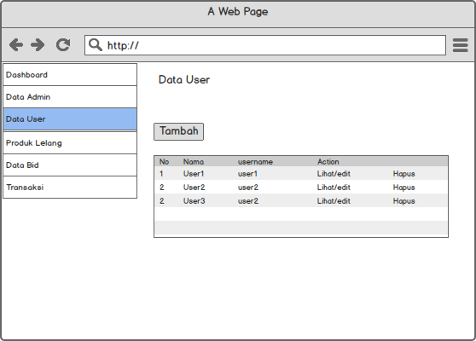

Gambar 3. 11 Halaman Data User - Admin

#### **Halaman Produk Lelang**

Halaman Data Produk merupakan halaman yang menampilkan data produk. Di halaman ini dapat melakukan tambah data, edit data dan hapus data penjual. Berikut adalah tampilan desain aplikasi dari halaman data produk lelang.

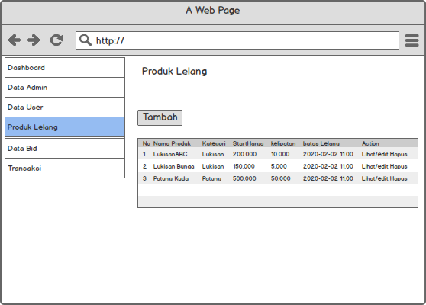

Gambar 3. 12 Halaman Produk Lelang – admin

#### **Halaman Data Bid**

Halaman Data Bid merupakan halaman yang menampilkan data produk lelang yang dan juga tawaran harga terkini. Di halaman ini dapat melakukan lihat data dan hapus data. Berikut adalah tampilan desain aplikasi dari halaman data bid.

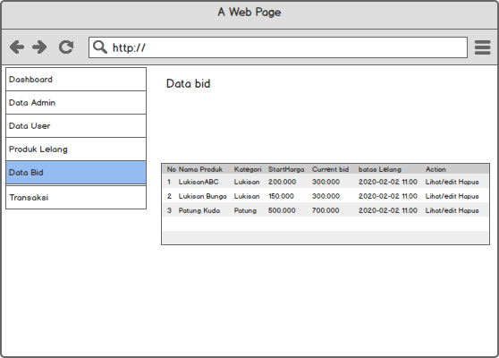

Gambar 3. 13 Halaman Data Bid - Admin

#### **Halaman Transaksi**

Halaman Data Transaksi merupakan halaman yang menampilkan data Transaksi yang berisi produk lelang, pemenang lelang, tawaran Harga dan status transaksi. Di halaman ini dapat melakukan Ubah data dan hapus data. Berikut adalah tampilan desain aplikasi dari halaman data Transaksi.

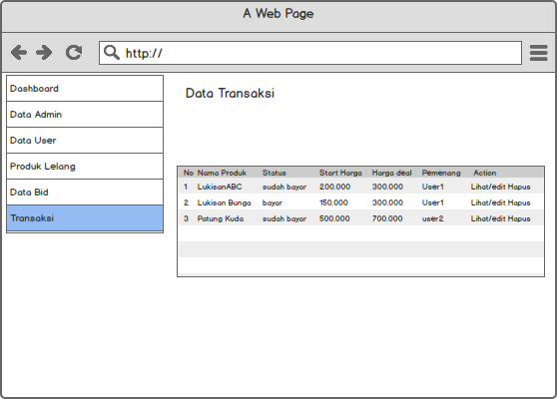

Gambar 3. 14 Halaman Transaksi – Admin

#### **Halaman Dashboard User**

Halaman login merupakan halaman yang pertama kali muncul pada saat User membuka sistem. Untuk mengakses sistem user harus melakukan login terlebih dahulu dengan memasukkan username dan password. Berikut adalah tampilan desain dari halaman Dashboard User

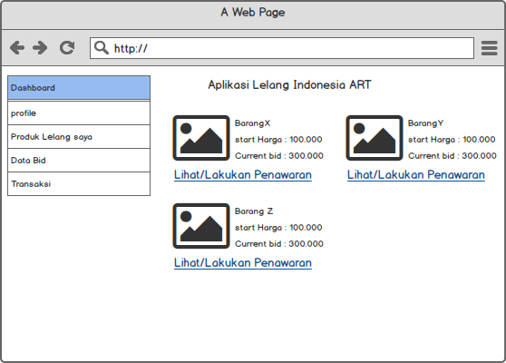

Gambar 3. 15 Halaman Dashboard – User

#### **Halaman Profile User**

Pada halaman Porfile User terdapat data profile pengguna yang dapat diubahpersonalia. Berikut adalah rancangan user interface dari halaman profile user seperti gambar 3.16.

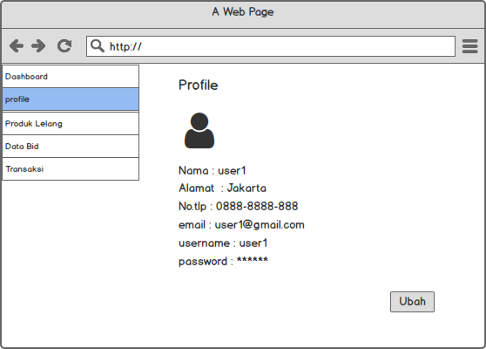

Gambar 3. 16 Halaman Profile – User

#### **Halaman Produk Lelang saya**

Pada halaman Produk Lelang Saya terdapat data produk yang akan di lelang oleh pengguna yang dapat di tambah, ubah, dan hapus. Berikut adalah rancangan user interface dari halaman Produk Lelang Saya seperti gambar 3.17.

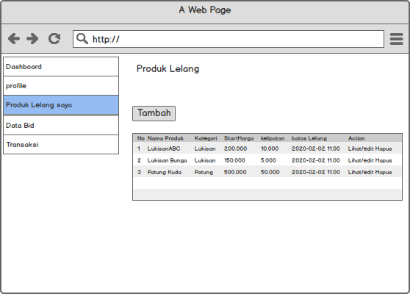

Gambar 3. 17 Halaman Produk Lelang Saya – User

#### **Halaman Data Bid**

Halaman Data Bid merupakan halaman yang menampilkan data produk lelang yang dan juga tawaran harga terkini. Berikut adalah tampilan desain aplikasi dari halaman data bid.

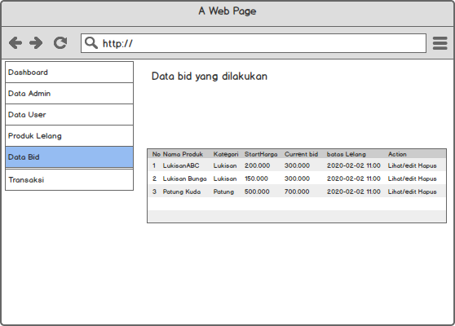

Gambar 3. 18 Halaman Data Bid – User

#### **Halaman Transaksi Masuk**

Halaman transaksi masuk berfungsi untuk menampilkan riyawat transaksi porduk lelang yang sudah terjual. Berikut adalah rancangan interface transaksi masuk seperti gambar 3.19

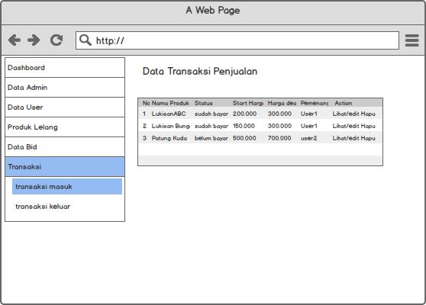

Gambar 3. 19 Halaman Transaksi Masuk – User

#### **Halaman Transaksi Keluar**

Halaman transaksi keluar berfungsi untuk menampilkan riyawat transaksi porduk lelang yang dibeli user. Berikut adalah rancangan interface transaksi keluar seperti gambar 3.20

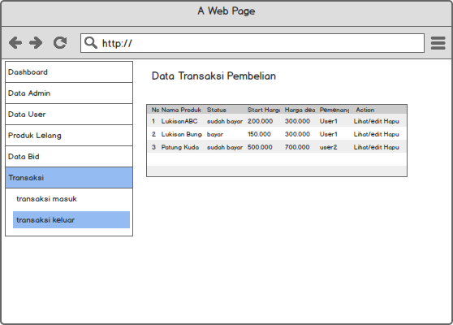

Gambar 3. 20 Halaman Transaksi Keluar – User

### **Rancangan Tampilan Android**

Berikut ini adalah tampilan aplikasi lelang berbasis Android yang dapat digunakan oleh User :

#### **Tampilan Login Android**

Berikut ini adalah rancangan interface login android yang terdapat username , password, tombol login dan daftar seperti gambar 3.21.

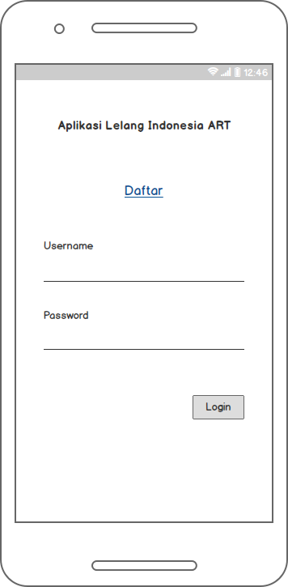

Gambar 3. 21 Tampilan Login Android

#### **Tampilan Menu Utama Android**

Berikut ini adalah rancangan interface dasboard atau menu yang ada pada android seperti gambar 3.22.

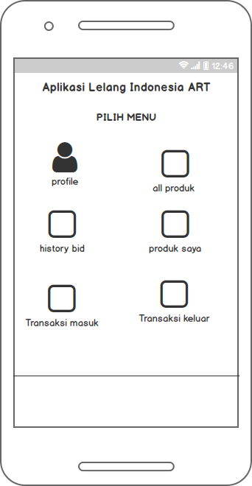

Gambar 3. 22 Tampilan Menu Utama Android

#### **Tampilan all Produk Android**

Berikut ini adalah rancangan interface keseluruhan produk lelang pada android seperti gambar 3.21.

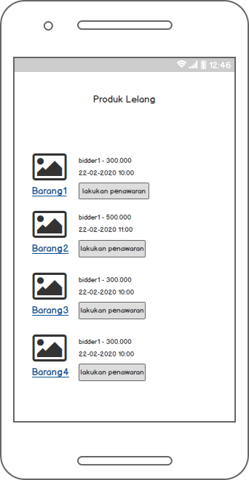

Gambar 3. 23 Tampilan All Produk Android

#### **Tampilan Melalukan Penawaran(Bidding)**

Tampilan Menu Bidding merupakan halaman yang menampilkan data produk lelang yang dan juga tawaran harga terkini dan terdapat tombol Bid untuk melakukan penwaran. Berikut adalah tampilan desain aplikasi dari menu bidding

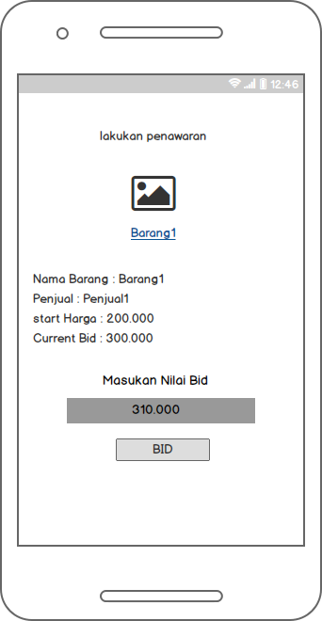

Gambar 3. 24 Tampilan Bidding Android

#### **Tampilan Profile Android**

Pada halaman Porfile User terdapat data profile pengguna yang dapat diubahpersonalia. Berikut adalah rancangan user interface dari halaman profile user seperti gambar 3.25

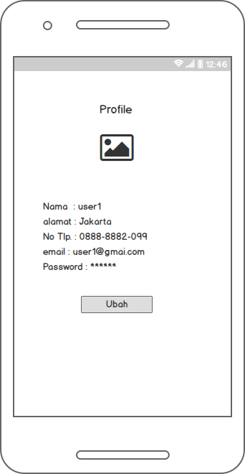

Gambar 3. 25 Tampilan Profile Android

#### **Tampilan Produk Lelang Saya**

Pada halaman Produk Lelang Saya terdapat data produk yang akan di lelang oleh pengguna yang dapat di tambah, ubah, dan hapus. Berikut adalah rancangan user interface dari halaman Produk Lelang Saya pada tampilan android seperti gambar 3.26

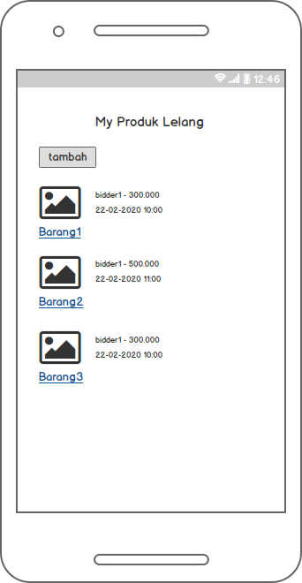

Gambar 3. 26 Produk Lelang Saya Android

#### **Tampilan History Bid**

Halaman History Bid merupakan halaman yang menampilkan data produk lelang yang dilakukan dan juga tawaran harga terkini. Berikut adalah tampilan desain aplikasi dari halaman data bid.

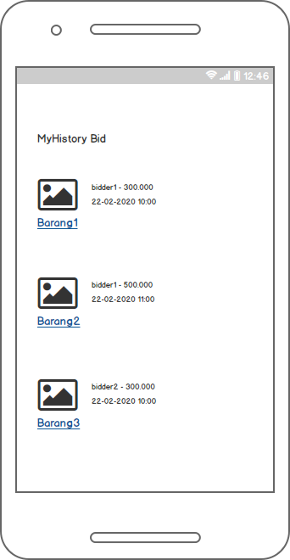

Gambar 3. 27 Tampilan History Bid Android

#### **Tampilan Transaksi Masuk dan Keluar**

Halaman transaksi masuk berfungsi untuk menampilkan riyawat transaksi masuk dan keluar. Berikut adalah rancangan interface transaksi masuk dan keluar seperti gambar 3.28

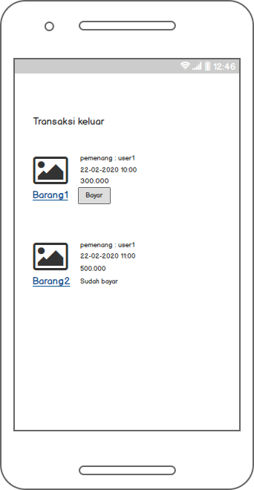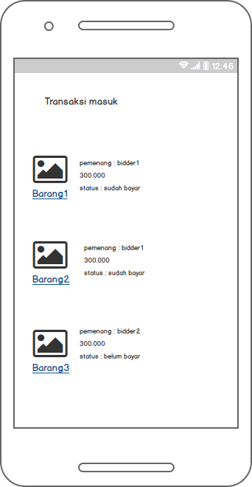

Gambar 3. 28 Tampilan Transaksi Masuk dan Keluar Android

## **Integration & Testing (Penerapan / Pengujian Program)**

Tahapan ini bisa dikatakan final dalam pembuatan  sebuah sistem. Setelah melakukan analisa, design dan pengkodean maka sistem yang sudah jadikan digunakan oleh *user*.

## **Operation & Maintenance (Pemeliharaan)**

Perangkat lunak yang susah disampaikan kepada pelanggan pasti akan mengalami perubahan. Perubahan tersebut bisa karena mengalami kesalahan karena perangkat lunak harus menyesuaikan dengan lingkungan (periperal atau sistem operasi baru) baru, atau karena pelanggan membutuhkan perkembangan fungsional.

# **Daftar Pustaka**

Adelheid, Andrea., Khairil. 2012. Buku pintar menguasai PHP MySQL Media kita. Jakarta Selatan

Afrianto, Irawan. 2011. Modul Kuliah Sistem Multimedia.Jurusan Teknik Informatika.UNIKOM

Andi, Tim Penerjemah. 2014. UML DISTILLED Edisi 3 Panduan Singkat Bahasa Pemodelan Objek Standar. Semarang: Penerbit Andi

Buana, I. etcall. 2014. Jago Pemrograman PHP. Jakarta: Dunia Komputer

Connolly, Thomas, w.w, etcall.2010. Database Systems A Practical Approach to Design, Implementation, and Management Fifth Edition. Boston: Pearson Education

Fowler, Martin. 2015. UML Distilled Edisi 3. Yogyakarta: Andi Offset. hal: 63

Mulyanto, “Sistem Informasi Konsep dan Aplikasi”, 2009:113

Munawar. 2015. Pemodelan Visual dengan UML. Yogyakarta: Graha Ilmu. Hal: 37

Nugroho, Bunafit. 2013. Dasar Pemograman Web PHP – MySQL dengan Dreamweaver. Yogyakarta: Gava Media

Prasetyo, Didik Dwi. 2003. Tips dan Trik Kolaborasi PHP dan MySQL untuk membuat web database yang interaktif. Jakarta: Elex Media Komputindo

Roger S. Pressman, Ph.D, “Software EngineeringA Practitioner’s Approach”, A Division Of The McGraw-Hill Companics, Fifth Edition, New York, 2001.

Setiawan, Andre, Rully Soelaiman, dan Rizky Januar Akbar. 2017. Rancang Bangun Aplikasi Pelelangan Online (E-Auction) Berbasis Perangkat Bergerak Android. Surabaya: Institut Teknologi Sepuluh Nopember

Sibero, Alexander F. K. 2013. Web Programming Power Pack. Yogyakarta: Mediakom. Hal:10

Standsyah, Rahmawati Erma, Intannia Sari Restu N.S. 2017. Implementasi Phpmyadmin Pada Rancangan Sistem Pengadministrasian. Surabaya: Universitas Dr. Soetomo